**Base de datos plana:** La información que da el usuario la guardamos sin procesarla. La misma puede ser redundante como por ejemplo:

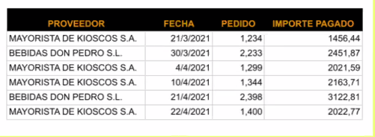

**Tabla:** lugar donde vamos a guardar la información en una base de datos. El **registro** es una fila de esta columna, y en las **celdas o campos** están los valores almacenados que buscamos.

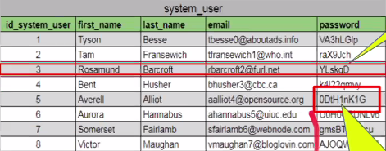

**Normalizar:** Es cuando partiendo de una base de datos plana, la transformamos en una racional. Para ello la ordenamos, le quitamos redundancia y seguimos el **modelo relacional**. Siguiendo el ejemplo de la primera imagen, la podríamos organizar de la siguiente forma:

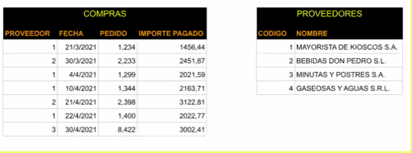

**Modelo relacional:** Hace referencia al conjunto de tablas y sus relaciones que conviven en una base de datos. Favorece el proceso de normalización, permite las consultas y obtener reportes de forma rápida con SQL, garantiza la integridad de los datos (No podes borrar un dato, sin borrar el otro con el que esta relacionado)

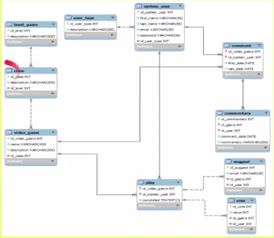

**Claves primarias:** Hace referencia habitualmente al id que se encarga de evitar que los registros se repitan entre sí**.**

**Claves foráneas:** hace referencia al id “destino”. Es el punto de enlace de una tabla con otra.

**Claves concatenadas:** Es cuando generamos una clave primaria a partir de varias columnas.

**Clave candidata:** Cuando existe más de una clave primaria, por ejemplo DNI y Legajo.

**Diagrama entidad-relación:**

